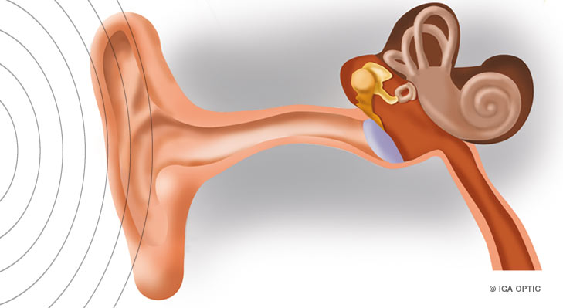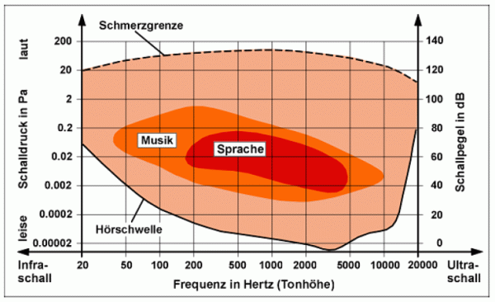

**MP3: GROSSE DATEIEN WERDEN KLEIN**

**MP3: GROSSE DATEIEN WERDEN KLEIN**

Jeder von uns hört gerne Musik. Wie praktisch ist es da, dass man mithilfe von MP3-Dateien viel Musik auf wenig Speicherplatz unterbringen kann.

Doch was die Wenigsten wissen: die Technik, mit der die Musikdatei so klein wird, basiert auf etwas, das viele von euch wohl als Hassfach Nummer eins bezeichnen würden: Mathe.

Um .z.B. einen Song auf kleinem Platz speichern zu können, gibt es mehrere Möglichkeiten.

Eine ist es, den Song abzukürzen und nur die Abkürzungen so zu speichern, dass man ihn daraus wieder komplett rekonstruieren kann. Diese **„verlustfreie“ Methode** reicht aber nicht aus, um den Player wirklich mit Vielfalt bestücken zu können.

Das **verlustbehaftete Verfahren** der MP3-Kompression geht da noch etwas weiter: nicht-hörbares wird einfach weggeschnitten und nicht mitgespeichert.

Warum klingt dann aber der Song als MP3 noch wie das Original? Dafür müssen wir uns das menschliche Gehör genauer anschauen: zunächst einmal hören wir nicht alles, z.B. bei besonders hohen, tiefen oder leisen Tönen müssen wir passen. Auch hören wir bei einem Orchesterstück eine leise Geige nicht, wenn gerade die Pauke knallt. So etwas mitzuspeichern verbraucht unnötig wertvollen Speicher-platz.

Den mathematischen Teil, nämlich ebendiese Parts herauszufiltern, erledigt glücklicherweise der Computer, den Rest erfahrt ihr bei uns.